

**CONDICIONES DE LA PRESTACIÓN DE SERVICIOS EDUCATIVOS**

**PARA EL AÑO 2024**

**Estimados padres de familia**:

Los saludamos cordialmente y mediante la presente les hacemos llegar las condiciones de la prestación de servicios educativos que regirán para el año 2024:

1. **GENERALIDADES**
   1. El Colegio comparte con las familias Semillitas, en cumplimiento de las disposiciones legales vigentes y lo dispuesto en el Decreto Legislativo 1476, así como la Ley N°26549 y su modificatoria Decreto de Urgencia N°002-2020 toda la información respecto a las condiciones y características del servicio educativo para el año 2024.
   2. El Padre de Familia, Tutor Legal o Apoderado ha tomado conocimiento, a través de la página web de la Institución ([www.semillitasdelsaber.com](http://www.semillitasdelsaber.com)) de nuestra filosofía educacional en la formación integral de las personas, donde se resalta lo siguiente:

**MISIÓN** .- La I.E.P. Semillitas del Saber tiene como propósito la formación integral en el nivel inicial desde una perspectiva holística, brindando una educación de calidad, construyendo valores, creencias y conocimientos que le permita al niño(a) relacionarse con su entorno de una manera positiva y armónica.

**VISIÓN** .- Formar alumnos autónomos, creativos con un alto desarrollo de sus habilidades sociales, artísticas y deportivas. Motivar en los alumnos la curiosidad, el interés por aprender a través de procesos lúdicos y entretenidos, de tal manera que sea divertido estudiar.

**VALORES** .- Nos guían valores éticos y profesionales en el desarrollo de nuestra labor, lo que nos identifica como una institución seria y coherente caracterizada por:

* Honestidad
* Respeto
* Compromiso
* Responsabilidad
* Dedicación y Esfuerzo
* Trabajo en Equipo

**RESEÑA HISTÓRICA** .- Semillitas Del Saber es una institución educativa fundada el 05 de setiembre de 1986 por la Promotora Educativa Sra. Vilma Acha de Meléndez, licenciada en ciencias contables en la Universidad Mayor de San Marcos y que dedicó toda una vida a la enseñanza y educación. Ella fue profesora de secundaria y luego catedrática universitaria sin embargo siempre le apasionó la formación integral de los niños desde una edad infantil, en los que ella siempre creía fielmente que son como “semillitas” llenas de pureza, inteligencia y curiosidad, capaces de formarse en virtuosos adultos con la ayuda de un dedicado trato y motivación. Fue así como decidió abrir un colegio al cual le dedicó mucho amor, experiencia y entusiasmo. Ella ya no está más con nosotros, pero nos deja este legado, el cual cuidamos junto a nuestras expertas profesoras enseñando con dedicación, empeño y amor a los niños.

El Reglamento Interno de El Colegio contiene las disposiciones que orienta al personal de la institución educativa a conocer mejor sus responsabilidades y derechos a fin de lograr su participación comprometida en las tareas educativas quedando establecidas por las leyes emanadas del sector educación. Nuestro Reglamento Interno se encuentra disponible en la página web institucional.

* 1. El Centro Educativo Particular Semillitas Del Saber es una Institución Educativa de carácter privado; autorizado a desarrollar sus actividades por R.D. Zonal N°1169-1986 que autoriza a partir del año 1986 su apertura y funcionamiento en el nivel de educación Inicial, y la R.D. Regional N°04031-2013 DRELM que autoriza el traspaso de Promotoría y la R.D. U.G.E.L 02 N°2473-2019 que reconoce a la Srta. Jessica Esmeralda Salazar Gamarra como nuestra directora.
  2. Por la presente, se establecen las condiciones del servicio educativo presencial para el año 2024 de acuerdo al marco normativo de la R.D N° 531 – 2021 MINEDU. Las presentes condiciones tendrán vigencia según lo dispuesto por las leyes del sector.

1. **PROPUESTA PEDAGÓGICA**

Los niños aprenden jugando, investigando y experimentando con diversos materiales que permiten desarrollar los sentidos de su cuerpo, además desarrollan proyectos educativos basados en sus intereses y necesidades. En este sentido procuramos promover el trabajo en equipo, la auto-regulación, resolución de problemas y el respeto a las etapas de desarrollo de los niños.

Además, promovemos un aprendizaje holístico que se concibe como el proceso de aprendizaje como un TODO, donde el alumno no aprende únicamente por un lado Matemáticas, por otro Ciencia y Tecnología, por otro Personal Social y por otro Comunicación, sino que aprende y es capaz de INTEGRAR diferentes conocimientos (que abarcan diversas asignaturas) para obtener un saber comprensible y significativo, que le ayude a solucionar problemas y a obtener respuestas.

De esta manera buscamos el desarrollo integral del ser humano, despertar un interés genuino por aprender, respetando la interdependencia, diversidad, sostenibilidad y cambio.

1. **ÁREA ACADÉMICA - CURRICULAR**
2. **MODALIDAD PRESENCIAL - SEMI PRESENCIAL Y A DISTANCIA.**

NIVEL INICIAL - ÁREA CURRICULAR - COMPETENCIAS

**Personal Social**

* Construye su identidad.
* Convive y participa democráticamente en la búsqueda del bien común.
* Construye su identidad como persona humana, amada por dios, digna, libre y trascendente, comprendiendo la doctrina de su propia religión, abierto al diálogo con las que le son cercanas.

**Comunicación**

* Se comunica oralmente en lengua materna.
* Lee diversos tipos de textos escritos.
* Escribe diversos tipos de texto.
* Crea proyectos desde los lenguajes artísticos.

**Matemática**

* Resuelve problemas de cantidad.
* Resuelve problemas de forma, movimiento y localización.

**Ciencia y Tecnología**

* Indaga mediante métodos científicos para construir sus conocimientos.

**Psicomotriz**

* Se desenvuelve de manera autónoma a través de su motricidad.

**Arte y Cultura**

* Crea proyectos desde los lenguajes artísticos.

**Inglés**

* Aprende vocabulario y pronuncia en inglés.

1. **CALENDARIZACIÓN DEL AÑO ESCOLAR**

|  |  |
| --- | --- |
| Inicio del Labores | 04 de Marzo 2024 |
| Primer Periodo | Del 04 de Marzo al 10 de Mayo |
| Vacaciones Estudiantiles | Del 13 al 17 de Mayo |
| Segundo Periodo | Del 20 de Mayo al 26 de Julio |
| Vacaciones Estudiantiles | Del 29 de Julio al 09 de Agosto |
| Tercer Periodo | Del 12 de Agosto al 11 de Octubre |
| Vacaciones Estudiantiles | Del 14 de Octubre al 18 de Octubre |
| Cuarto Periodo | Del 21 de Octubre al 20 de Diciembre |
| Clausura | Diciembre 2024 |

**CALENDARIZACIÓN 2024**

|  |  |  |  |  |  |  |  |  |
| --- | --- | --- | --- | --- | --- | --- | --- | --- |
| **BIMESTRE** | **DÍA** | **MES** | **CALENDARIO** | | | | | **JORNADA** |
| L | M | M | J | V |
| **I**  **BIMESTRE**  **DEL**  **6 DE MARZO**  **AL 12 DE**  **MAYO** | 0 | MARZO  18 DÍAS  90 HORAS |  |  |  |  |  | Planificación 2023 |
| 5 | 4 | 5 | 6 | 7 | 8 | Inicio de Clases |
| 5 | 11 | 12 | 13 | 14 | 15 |  |
| 5 | 18 | 19 | 20 | 21 | 22 |  |
| 3 | 25 | 26 | 27 | 28 | 29 | Semana Santa |
| 5 | ABRIL  22 DÍAS  110 HORAS | 1 | 2 | 3 | 4 | 5 |  |
| 5 | 8 | 9 | 10 | 11 | 12 |  |
| 5 | 15 | 16 | 17 | 18 | 19 |  |
| 5 | 22 | 23 | 24 | 25 | 26 |  |
|  | 2 |  | 29 | 30 |  |  |  |  |
|  | 2 | MAYO 7 DÍAS  35 HORAS |  |  | **1** | 2 | 3 | Día del Trabajo |
| 5 | 6 | 7 | 8 | 9 | 10 |  |
| 0 | 13 | 14 | 15 | 16 | 17 | Vacaciones Estudiantiles |
| **II**  **BIMESTRE**  **DEL**  **22 DE MAYO**  **AL 21 DE**  **JULIO** | 5  5 | MAYO 10 DÍAS  50 HORAS | 20  27 | 21  28 | 22  29 | 23  30 | 24  31 |  |
| 4 | JUNIO  19 DÍAS  95 HORAS | 3 | 4 | 5 | 6 | 7 | Día de la Bandera |
| 5 | 10 | 11 | 12 | 13 | 14 |  |
| 5 | 17 | 18 | 19 | 20 | 21 |  |
| 5 | 24 | 25 | 26 | 27 | 28 |  |
|  |  |  |  |  |  |  |
| 5 | JULIO  19 DÍAS  95 HORAS  JULIO | 1 | 2 | 3 | 4 | 5 |  |
| 5 | 8 | 9 | 10 | 11 | 12 |  |
| 5 | 15 | 16 | 17 | 18 | 19 |  |
|  |  |  |  |  |  |  |
|  | 4 |  | 22 | 23 | 24 | 25 | 26 | Día de la Fuerza Aérea del Perú |
|  | 0 | AGOSTO | 29 | 30 | 31 | 1 | 2 | Vacaciones Estudiantiles |
| 0 |  | 5 | 6 | 7 | 8 | 9 | Vacaciones Estudiantiles |
| 5  5  4 | AGOSTO  14 DÍAS  70 HORAS | 12 | 13 | 14 | 15 | 16 | Día de Santa Rosa de Lima |
| 19 | 20 | 21 | 22 | 23 |
| 26 | 27 | 28 | 29 | 30 |
| **III**  **BIMESTRE**  **DEL**  **7 DE**  **AGOSTO**  **AL 6 DE**  **OCTUBRE** | 5 | SETIEMBRE  21 DÍAS  105 HORAS | 2 | 3 | 4 | 5 | 6 |  |
| 5 | 9 | 10 | 11 | 12 | 13 |  |
| 5 | 16 | 17 | 18 | 19 | 20 |  |
| 5 | 23 | 24 | 25 | 26 | 27 |  |
| 1 |  | 30 |  |  |  |  |  |
| 4 | OCTUBRE  8 DÍAS  40 HORAS |  | 1 | 2 | 3 | 4 |  |
| 4 | 7 | 8 | 9 | 10 | 11 | Combate de Angamos |
|  | 0 | OCTUBRE | 14 | 15 | 16 | 17 | 18 | Vacaciones Estudiantiles |
| **IV**  **BIMESTRE**  **DEL**  **16 DE**  **OCTUBRE**  **AL 22 DE**  **DICIEMBRE** | 5 | OCTUBRE  9 DÍAS  45 HORAS | 21 | 22 | 23 | 24 | 25 |  |
| 4 | 28 | 29 | 30 | 31 | 1 | Todos los Santos |
| 5  5 | NOVIEMBRE  20 DÍAS  100 HORAS | 4 | 5 | 6 | 7 | 8 |  |
| 11 | 12 | 13 | 14 | 15 |
| 5 |  | 18 | 19 | 20 | 21 | 22 |  |
| 5 | 25 | 26 | 27 | 28 | 29 |  |
|  |  |  |  |  |  |  |
| 5 |  | 2 | 3 | 4 | 5 | 6 |  |
| **TOTAL** | 4 |  | 9 | 10 | 11 | 12 | 13 | Batalla de Ayacucho |
| 5 | DICIEMBRE  14 DÍAS  70 HORAS | 16 | 17 | 18 | 19 | 20 | Registro de Calificaciones |
| 0 | 23 | 24 | 25 | 26 | 27 | Planificación año 2025 |
|  |  |  |  |  |  |  |
| 0 | **HORAS** |  |  |  |  |  |
|  | **181 DIAS** |  |  |  |  |  |  |
|  |  |  | **905 HORAS** | | | | | |

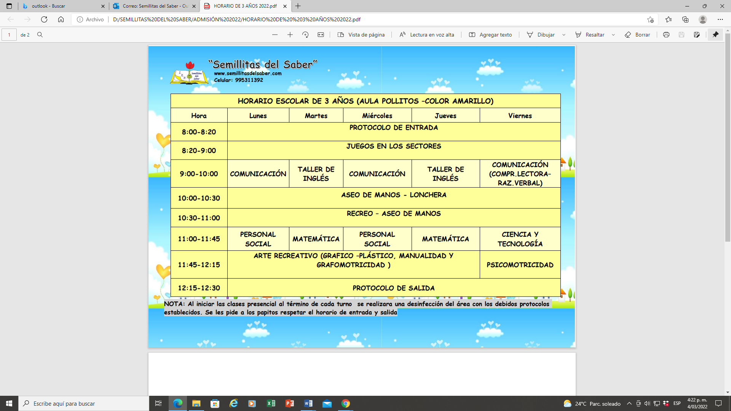

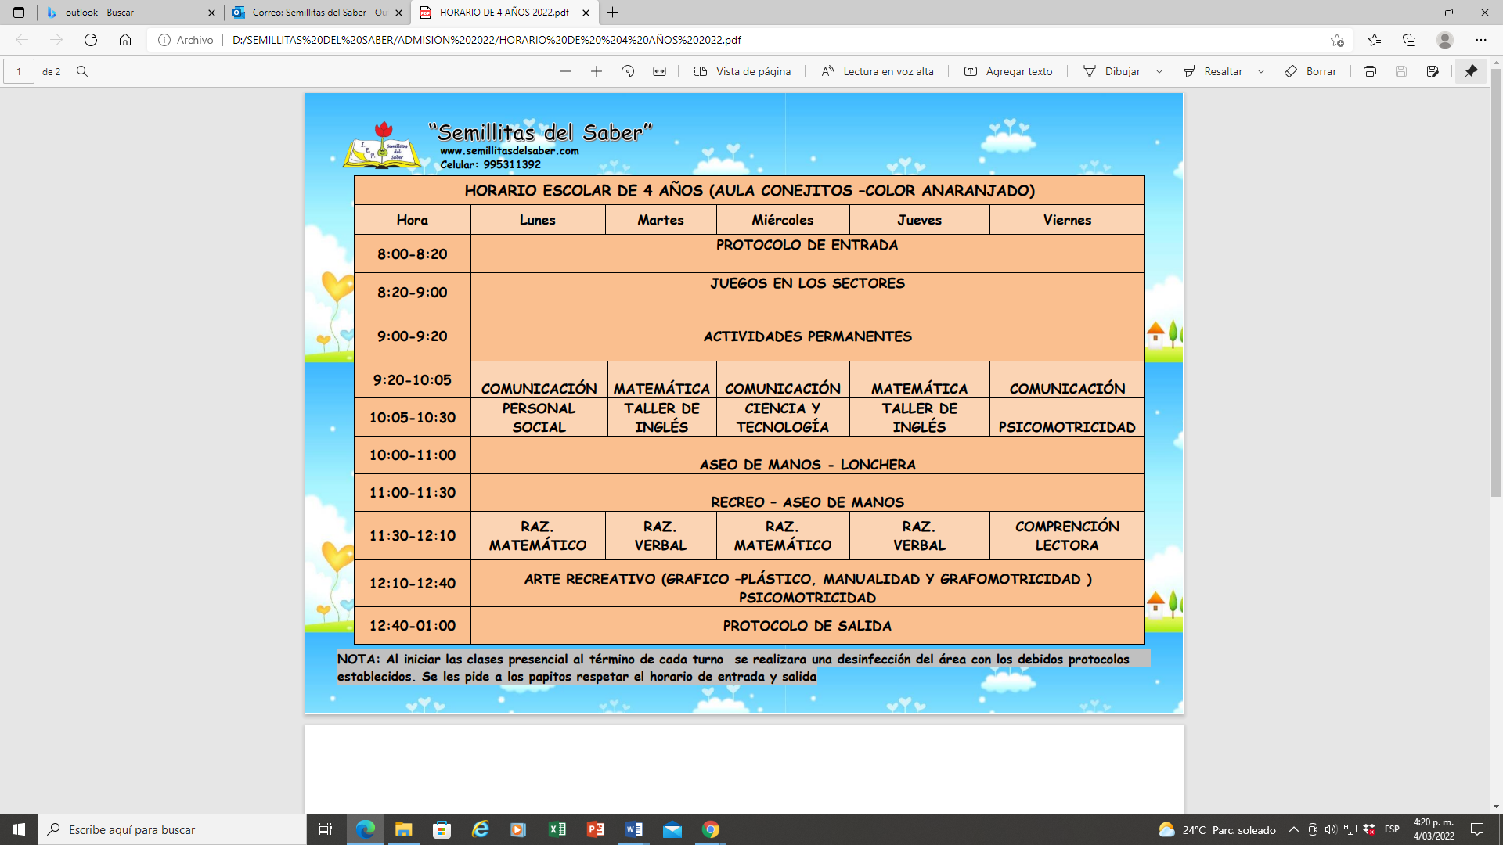

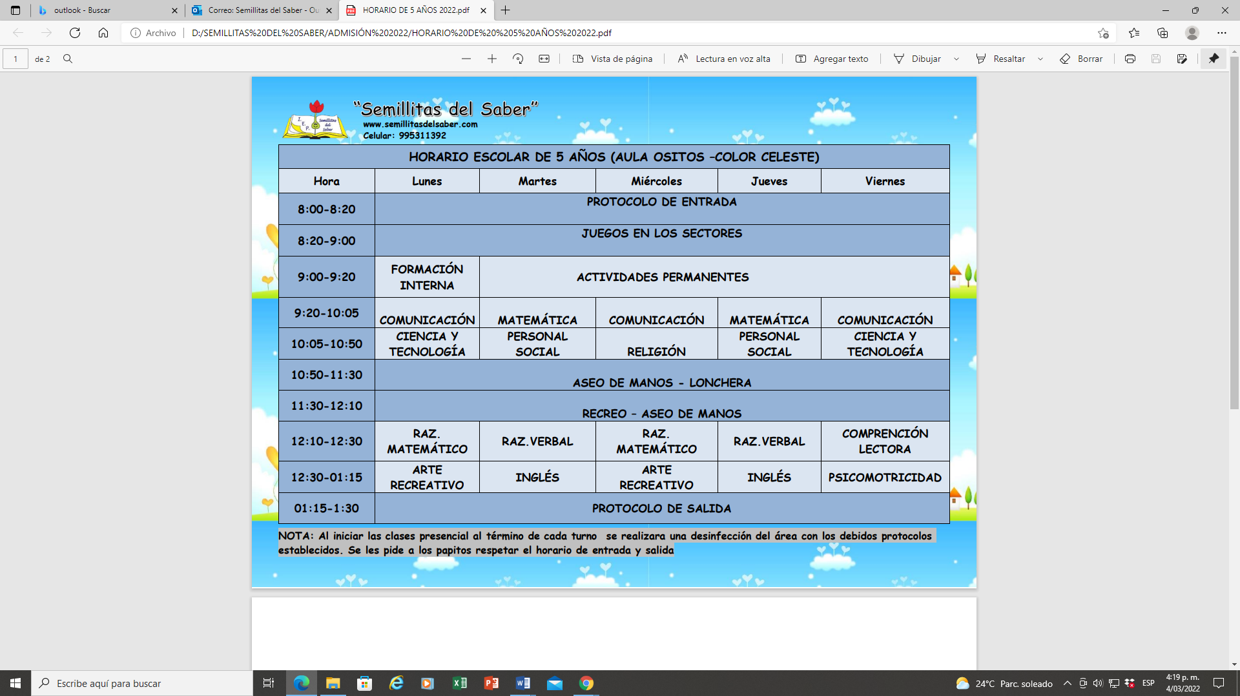

1. **ÁREA FORMATIVA**

**Tutoría**.- Nuestro staff de profesoras asumen el rol de tutores. Es un proceso de acompañamiento personalizado que tiene como objetivo la adaptación al centro de estudios, la buena convivencia y mejorar el rendimiento escolar.

**Departamento Psico-pedagógico**.- Recomendamos a los padres de familia realizar una evaluación psicológica a sus hijos(as) al inicio y al final del año escolar de tal manera que podamos medir el desarrollo del alumno. Para este efecto contamos con el apoyo de una psicóloga certificada que previa cita podrá brindar la evaluación en nuestras instalaciones.

La C**onvivencia Escolar .- Permite el desarrollo integral de los niños** en su proceso de integración a la vida social, en la participación responsable en la vida ciudadana y en el desarrollo de su propio proyecto de vida. La Convivencia escolar incluye temas transversales, tales como:

* Educación ambiental
* Educación para la salud sexual
* Educación vial
* Educación para la paz
* Educación para la igualdad de oportunidades
* Educación del consumidor
* Educación multicultural

**Educación Inclusiva** .- Se concibe la educación como un proceso fundamental para el desarrollo, tanto del individuo como de la sociedad, es central el compromiso con la educación inclusiva. Esta visión implica que la educación no debe verse como el privilegio de unos pocos, sino como un derecho de todos, en este sentido nuestra Institución Educativa recibe con agrado a estudiantes con NEE.

**Presentación Personal** .- Los alumnos deben tener presente los siguientes cuidados:

1. Tener buena presentación personal, cuidado en su aseo y vestimenta.
2. El conjunto de verano consta de short y polo el cual puede adquirirlo en el colegio (diseño y logos del colegio) o usar el de su preferencia. Para las estaciones más frías pueden venir con conjunto pantalón y casaca (buzo del colegio) u otro buzo de su preferencia.

**Comunicación de la Comunidad Educativa** .- Las profesoras de cada aula tendrán cada una un grupo de Whatsapp a través del cual podrán comunicarse con los padres de familia de una manera más fluida y ágil. Por otro lado también se cuenta con el número móvil de la promotoría para efectos administrativos. También previa coordinación se puede recibir de manera presencial a los padres de familia en el colegio para tratar temas directamente con las profesoras o con la Dirección o Promotoría.

**Aforo de las Aulas:**

* El Aula de Estimulación Temprana (2 años) tiene un aforo de 18 alumnos.
* El Aula de Educación Inicial 3 años tiene un aforo de 20 alumnos.
* El Aula de Educación Inicial 4 años tiene un aforo de 20 alumnos.
* El Aula de Educación Inicial 5 años tiene un aforo de 20 alumnos.

**V. PROCESO DE ADMISIÓN Y COSTOS EDUCATIVOS**

Estamos abiertos a nuevas familias interesadas en conocer nuestra propuesta educativa, brindándoles las facilidades para que el proceso de admisión sea ágil y preciso. **Fecha de Inicio de Matrícula: 15 de enero de 2024**.

El proceso de admisión comprende los siguientes pasos:

1. **Completar el expediente de Admisión**

A. Completar la **Ficha de Inscripción**, la cual se encuentra dentro del archivo adjunto “CONDICIONES DE LA PRESTACIÓN DE SERVICIOS EDUCATIVOS PARA EL AÑO 2024” (Pag 11) o puede solicitarnos una vía correo electrónico a: [semillitasdelsaber@hotmail.com](mailto:semillitasdelsaber@hotmail.com)

B. Adjuntar la documentación requerida a Secretaría del Colegio

Forman parte del expediente de admisión los siguientes documentos en físico:

* Copia simple del DNI del postulante (o en su defecto Copia de la Partida de Nacimiento).

* Copia simple del DNI de ambos padres y/o apoderado legal.

* Cédula de Identidad, Carnet de Extranjería o Pasaporte en caso de extranjeros.

* Copia del último Informe de Progresos de la institución educativa de

procedencia.

* Constancia de Matrícula SIAGIE

* Resolución de Traslado del colegio de procedencia.

* Ficha Unica de Matrícula

* Firmar el **Compromiso de Pago**, el cual se encuentra dentro del archivo adjunto “CONDICIONES DE LA PRESTACIÓN DE SERVICIOS EDUCATIVOS PARA EL AÑO 2024” (Pag 12) o puede solicitarnos una vía correo electrónico a: [semillitasdelsaber@hotmail.com](mailto:semillitasdelsaber@hotmail.com)

* Copia del voucher por **derecho de vacante** S/.300.00 Trescientos Soles (No Reembolsable), abonados a la Cuenta Bancaria de la I.E.P. Semillitas del Saber, Banco BCP Cta N° 191-40067400-0-20 Código Interbancario N°002-191140067400020-54

1. **Otorgamiento de la Vacante**

Una vez realizado el pago de S/.300 correspondiente a **derecho de vacante**, la secretaría del colegio les informará sobre el otorgamiento de la vacante y este mismo abono constituirá el pago por adelantado de La Matrícula 2024.

1. **Abono de la Cuota de Matrícula**

El pago por derecho de vacante (S/.300.00) se convierte en el pago por Matrícula 2024. Es decir, no hay que realizar ningún pago adicional por la Matrícula ya que el pago que se realizó por separación de vacante constituye el pago por Matrícula 2024. Pero si es necesario precisar que dicho pago de S/.300 por derecho de vacante NO ES REEMBOLSABLE, debido que el servicio de separación de vacante se brindó.

inmediatamente después de recibido ese abono. Al separar una vacante se resta la oportunidad a otros alumnos a ingresar a nuestra I.E.P. y esta oportunidad perdida no es retroactiva, por este motivo este pago No es reembolsable.

Una vez realizado el pago nos envían copia del voucher a nuestro correo electrónico [semillitasdelsaber@hotmail.com](mailto:semillitasdelsaber@hotmail.com) o vía whatsapp a nuestro número: 995311392

**COSTOS EDUCATIVOS 2024**

**MATRÍCULA Y PENSIONES MENSUALES PARA PRESTACIÓN DEL SERVICIO EDUCATIVO EN LA MODALIDAD A DISTANCIA (CLASES VIRTUALES).**

|  |  |  |
| --- | --- | --- |
| **Nivel de Estudios** | **Matrícula** | **10 Pensiones Mensuales**  **(Marzo a Diciembre)** |
| **Estimulación Temprana 02 años e Inicial 03, 04 y 05 años** | **S/.300.00** | **S/.350.00** |

**MATRÍCULA Y PENSIONES MENSUALES PARA PRESTACIÓN DEL SERVICIO EDUCATIVO EN LA MODALIDAD SEMI - PRESENCIAL (CLASES SEMI - PRESENCIALES).**

|  |  |  |
| --- | --- | --- |
| **Nivel de Estudios** | **Matrícula** | **10 Pensiones Mensuales**  **(Marzo a Diciembre)** |
| **Estimulación Temprana 02 años e Inicial 03, 04 y 05 años** | **S/.300.00** | **S/.350.00** |

**MATRÍCULA Y PENSIONES MENSUALES PARA PRESTACIÓN DEL SERVICIO EDUCATIVO EN LA MODALIDAD PRESENCIAL (CLASES PRESENCIALES).**

|  |  |  |
| --- | --- | --- |
| **Nivel de Estudios** | **Matrícula** | **10 Pensiones Mensuales**  **(Marzo a Diciembre)** |
| **Estimulación Temprana 02 años e Inicial 03, 04 y 05 años** | **S/.300.00** | **S/.380.00** |

Disposiciones complementarias:

1. Abonar el pago por Derecho a Vacante le otorga esa vacante o cupo que estará sujeta a la recepción de los demás documentos necesarios para que la Matrícula se haga efectiva. Es responsabilidad de los padres o tutores la entrega de la documentación requerida por la institución educativa para que este proceso se realice en su totalidad.
2. El MINEDU nos exhorta a informar a las familias sobre los costos educativos en las tres modalidades: a distancia, semi presencial y presencial, independientemente de la modalidad de servicio educativo que se ofrece para este año 2024 (nosotros ofrecemos la modalidad presencial). Se entiende de que en la eventualidad de que se tuviera que cambiar de modalidad debido a circunstancias sanitarias o de otra índole por orden del MINEDU, los padres de familia estén informados de los costos educativos por anticipado.
3. Algunos documentos que emite la I.E.P. SEMILLITAS DEL SABER tienen costo, estos son:

Certificado de Estudios emitido del SIAGIE S/.50

Resolución de Traslado S/.20

Constancia de No Adeudo S/.20

**INFORMACIÓN HISTÓRICA DEL MONTO DE LAS PENSIONES DE LOS 6 AÑOS RECIENTES**

|  |  |  |
| --- | --- | --- |
| **AÑO** | **COSTO DE MATRÍCULA** | **COSTO DE PENSIONES** |
| 2018 | S/. 280 | S/. 280 (Presencial) |
| 2019 | S/. 300 | S/. 360 (Presencial) |
| 2020 | S/. 250 | S/. 200 (A Distancia) |
| 2021 | S/. 250 | S/. 250 (A Distancia) |
| 2022 | S/. 250 | S/. 350 (Presencial) |
| 2023 | S/. 300 | S/. 380 (Presencial) |

1. **RETENCIÓN DE CERTIFICADOS Y NEGACIÓN DE MATRÍCULAS**

De acuerdo a las disposiciones legales vigentes, sólo se pueden retener los certificados de estudio de los grados de estudios no pagados, siempre y cuando se informe dicho supuesto a los/las usuarios/as, de acuerdo con los deberes de información establecidos en el artículo 14 de la Ley Decreto Supremo N° 005- 2021-MINEDU.

Asimismo, acorde al Decreto Supremo N° 005-2021-MINEDU, Art. 53, numeral 53.2 La IE privada puede negarse a realizar el proceso de matrícula para la continuidad en el siguiente año lectivo en caso los padres y/o madres de familia, personas a cargo de la tutela o representación legal del/de la estudiante hubieran incumplido con las obligaciones de índole económica pactadas en el contrato o acuerdo suscrito, según la frecuencia establecida en este, siempre que ello hubiera sido pactado en el citado contrato o acuerdo. La IE privada debe asegurar que el/la usuario/a cuente con acceso a las condiciones pactadas en el contrato o acuerdo suscrito por un medio físico y/o virtual que garantice su eficaz conocimiento.

**FICHA DE INSCRIPCIÓN DEL POSTULANTE**

|  |
| --- |
| Instrucciones:   * Completa TODOS los datos requeridos. No dejes ningún espacio en blanco. De no contar con cierta información colocar “ – “ . * En caso el padre, madre o apoderado no pueda enviarnos esta ficha de inscripción vía correo electrónico, puede traerla personalmente a nuestra Institución Educativa. |

|  |  |
| --- | --- |
| **DATOS DEL POSTULANTE (ESTUDIANTE)** | |
| Apellido Paterno: | Tipo de Documento de Identidad:  ( ) DNI ( ) Código del Estudiante |
| Apellido Materno: | Número de DNI:  Código del Estudiante: |
| Nombres: | Nacionalidad: |
| Sexo (Hombre o Mujer): ( ) H ( ) M |
| Fecha de Nacimiento (DD/MM/AAAA): | |
| Domicilio: | |
| ¿Presenta alguna discapacidad? No ( ) Si ( )  Auditiva ( ) Visual ( ) Motora/Física ( ) Sordo Ceguera ( ) Transtorno Espectro Autista ( )  De marcar si, deberá adjuntar el certificado de discapacidad emitido por alguno de los hospitales del Ministerio de Salud. | |

|  |  |  |
| --- | --- | --- |
| **DATOS PERSONALES DEL PADRE** | | |
| Apellido Paterno:  Apellido Materno:  Nombres: | | Tipo de documento de identidad:  ( ) DNI  ( ) Carnet de Extranjería  ( ) Pasaporte  ( ) Partida de Nacimiento |
| Vive: SI _____ NO _____ | Fecha de Nacimiento:  Día ___ Mes ___ Año ____ | Nro. de Documento  de Identidad: |
| Grado de Instrucción: | | Ocupación: |
| Vive con el Estudiante?: SI ____ NO ____ | | Religión: |
| Teléfono/Celular: | | |
| Correo Electrónico (Email): | | |

|  |  |  |
| --- | --- | --- |
| **DATOS PERSONALES DE LA MADRE** | | |
| Apellido Paterno:  Apellido Materno:  Nombres: | | Tipo de documento de identidad:  ( ) DNI  ( ) Carnet de Extranjería  ( ) Pasaporte  ( ) Partida de Nacimiento |
| Vive: SI _____ NO _____ | Fecha de Nacimiento:  Día ___ Mes ___ Año ____ | Nro. de Documento  de Identidad: |
| Grado de Instrucción: | | Ocupación: |
| Vive con el Estudiante?: SI ____ NO ____ | | Religión: |
| Teléfono/Celular: | | |
| Correo Electrónico (Email): | | |
| Profesión u Ocupación: | | |

  **I.E.P Semillitas del Saber**

**COMPROMISO DE PAGO**

Documento privado que suscriben, por una parte, el Sr. (Sra) ________________________________

________________________________________Identificado(a) con DNI Nro: _______________________,

Como apoderado del alumno y por otra la I.E.P. “Semillitas del Saber”; instrumento que con sólo el reconocimiento de firmas y rúbricas, surtirá efectos legales, al tenor de las siguientes cláusulas:

**PRIMERA.- El Padre de Familia** declara conocer que el costo por Derecho a Vacante es S/.300 (Trescientos Soles y 00/100), el cual posteriormente se convertirá en pago de Matrícula 2024. Asimismo, **EL APORTE POR SERVICIO EDUCATIVO ANUAL,** esta fraccionado en (10) pensiones mensuales de S/.380 (Trescientos Ochenta Soles) cada una, debiendo ser pagadas de acuerdo al cronograma de pagos establecido de marzo a diciembre a la Cuenta BCP Semillitas del Saber del Rímac EIRL N° 191-40067400-0-20 / para transferencias al Código Interbancario N° 002-191140067400020-54 enviando copia del voucher al correo institucional: [semillitasdelsaber@hotmail.com](mailto:semillitasdelsaber@hotmail.com) o por Whatsapp al Móvil de la Promotoría N°995311392 y/o puede cancelar en nuestras oficinas de recepción, en caso de retraso en los pagos, se le cobrará una Mora de S/. 10.00 mensual.

**CRONOGRAMA DE PENSIONES ESCOLARES 2024**

|  |  |  |  |
| --- | --- | --- | --- |
| MENSUALIDAD | FECHA DE VENCIMIENTO | MENSUALIDAD | FECHA DE VENCIMIENTO |
| MARZO | 31 DE MARZO | AGOSTO | 31 DE AGOSTO |
| ABRIL | 30 DE ABRIL | SETIEMBRE | 30 DE SETIEMBRE |
| MAYO | 31 DE MAYO | OCTUBRE | 31 DE OCTUBRE |
| JUNIO | 30 DE JUNIO | NOVIEMBRE | 30 DE NOVIEMBRE |
| JULIO | 31 DE JULIO | DICIEMBRE | 20 DE DICIEMBRE |

En tal sentido, asume que el presupuesto de operatividad e inversión de esta Institución Educativa se financia íntegramente con las pensiones de enseñanza que cancelan los Padres de Familia, pagos que a su vez permiten el pago de las remuneraciones a los docentes contratados y personal administrativo.

**SEGUNDA.-** En caso de que el alumno sea retirado o trasladado de LA INSTITUCIÓN EDUCATIVA, por cualquier motivo y en cualquier época del año, no se devolverá pago alguno por concepto de matrícula y pensiones de enseñanza correspondiente a periodos en los que el servicio se ha brindado, quedando obligado al pago de los conceptos que esté adeudando a la fecha que ocurra el retiro o traslado; así como de cualquier obligación que se encuentre pendiente.

**TERCERA.- La Institución Educativa** tiene la facultad de retener los certificados de estudios correspondientes a períodos no pagados. Además, se reserva el derecho de admitir o no al alumno para el año lectivo siguiente y en el caso, de adeudar dos mensualidades, el padre de familia deberá acercarse a la Dirección a firmar un compromiso de pago de Deuda.

En señal de conformidad con el presente compromiso, luego de leído proceso a firmarlo en el Rímac, a la fecha............. del mes de……………………del 20…….

__________________________________________

FIRMA DEL PADRE/MADRE O APODERADO